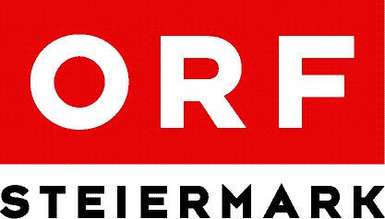

**AUSSCHREIBUNG**

**Steirischer**

**Harmonikawettbewerb 2025**

**TEILNAHMEBEDINGUNGEN:**

Teilnahmeberechtigt sind Mädchen und Burschen des **Jahrganges 2011 und jünger!**

**EINSENDESCHLUSS:**

# Montag, 24. Februar 2025

(es gilt der Poststempel)

Eine **Audio-CD** oder **USB-Stick** ist mit **zwei** (nicht mehr!) selbst gespielten Stücken an den

ORF Steiermark (Adresse siehe unten) einzusenden:

**Wichtige Hinweise:**

|  |  |
| --- | --- |
| • | Die zwei Musikstücke müssen von den Kandidaten selbst gespielt werden und dürfen tontechnisch nicht bearbeitet sein. |
| • | Ein Titel muss aus dem Bereich der traditionellen Volksmusik kommen und ein Titel darf (muss aber nicht) eine Neukomposition (gerne auch vom Musiklehrer) sein. |

**Bitte alle Daten am Anmeldeformular ausfüllen.**

Das Formular ist im Anhang bzw. über unser Kundenservice oder per E-Mail erhältlich.

Bitte einsenden an:

*ORF Landesstudio Steiermark*

*Kennwort: Steirischer Harmonikawettbewerb*

*Marburgerstraße 20*

*8042 Graz*

**AUSWAHL DER KANDIDAT:INNEN:**

Aus allen Einsendungen werden von der Jury

**15 Kandidatinnen/Kandidaten** ausgesucht, die dann ab 15. März 2025 in der **Reihe „Steir. Sänger- und Musikantentreffen“ (Radiosendung)** spielen dürfen.

Aus diesen 15 werden dann vor Schulschluss die 5 Finalistinnen/Finalisten ausgewählt, welche im Herbst im großen Fernsehfinale in Lannach auftreten werden!

Für weitere Fragen stehe ich als zuständiger Redakteur gerne zur Verfügung!

**Ihr/Euer Paul Reicher**

*Redakteur Steirischer Harmonikawettbewerb*

*Tel: 0664/103 94 15*

*E-Mail: paul.reicher@orf.at*